Бюро радиосвязи (БР)

Циркулярное письмо  CR/489 |  | 11 июля 2022 года
Администрациям Государств – Членов МСЭ
и Членам Сектора МСЭ-R

Предмет: | Выполнение Резолюции 186 (Пересм. Дубай, 2018 г.) –Доступна первая пилотная версия нового веб-приложения "ITU SpaceExplorer", предназначенного для расширения возможностей изучения орбитальных характеристик и радиохарактеристик спутниковых систем и публикации данных, связанных с космическими службами
Бюро радиосвязи (БР) имеет честь сообщить Членам МСЭ-R, что в соответствии с пунктом 4 раздела поручает Директору Бюро радиосвязи Резолюции 186 (Пересм. Дубай, 2018 г.) разработано новое веб-приложение "ITU SpaceExplorer" с целью повышения доступности и прозрачности информации, содержащейся в Международном справочном регистре частот и соответствующих базах данных по системам космических сетей.
Это новое приложение разработано в рамках системного пересмотра доступа к системе данных космических служб БР. Приложение предназначено для объединения и расширения функций, включенных в часть "Справочные публикации" списка космических сетей SNL Online и в SNS Online систем космических сетей для более удобного осуществления онлайновых запросов данных, относящихся к частотным присвоениям спутниковым сетям.
Это приложение дает пользователям возможность изучать в онлайновом режиме действительные технические и регламентарные данные, опубликованные в соответствующем ИФИК БР (космические службы), а также историю публикаций, используя специальные критерии фильтрации.
С помощью приложения ITU SpaceExplorer пользователи могут отслеживать статус спутниковых сетей администрации, следить за последними публикациями ИФИК БР (космические службы) или анализировать занятость орбитально-частотного ресурса.
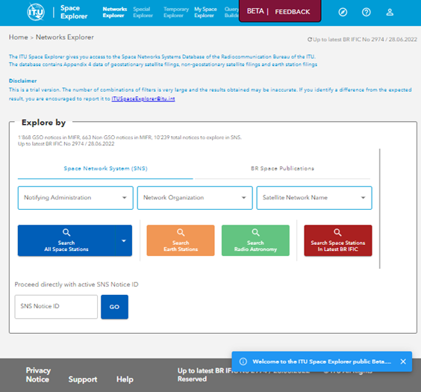
Для каждой спутниковой сети или системы также доступна информационная панель, позволяющая подробно изучить их идентификационные данные, историю, регламентарный и эксплуатационный статус, а также их технические данные, результаты проверки и требования по координации.
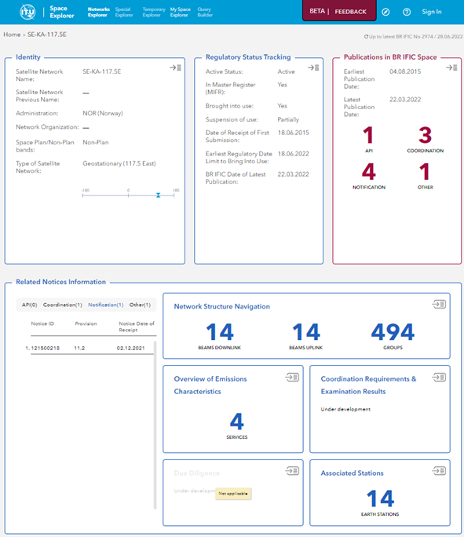
Помимо этого, Бюро разрабатывает ряд новых функций для упрощения работы пользователей при просмотре данных, относящихся к космическим службам:
– Special Explorer (Специальный проводник) будет содержать функции по более конкретно ориентированным элементам данных, например ситуация со Справочным регистром;
– Temporary Explorer (Временный проводник) будет предназначен для анализа данных, имеющих ограниченный период актуальности в силу того, что они связаны с конкретным направлением работы или мероприятием МСЭ-R;
– My Space Explorer (Мой космический проводник) даст пользователям возможность сохранять и упорядочивать свои избранные запросы, а также при необходимости делиться ими;
– QueryBuilder (Формирователь запросов) будет служить для пользователей помощником при осуществлении полностью индивидуализированного поиска по данным систем космических сетей.
Доступность первой пилотной версии ITU SpaceExplorer
Бюро радиосвязи имеет честь сообщить, что первая пилотная версия приложения ITU SpaceExplorer была представлена для испытания и обзора 30 июня 2022 года.
В этой версии предусмотрен доступ к данным, относящимся только к геостационарным спутниковым сетям в неплановых полосах частот. Поисковая функция Networks Explorer (Проводник по сетям) с фильтрами позволяет выбирать списки активных сетей в базах данных SNS или базе данных публикаций ИФИК БР. В индивидуальных информационных панелях для этих сетей в формате карточек представлены идентификационные данные сети, ее регламентарный статус, список публикаций, а также структура заявки, характеристики излучений и характеристики связанных с ней земных станций. Функция My Space Explorer доступна при регистрации в системе с учетной записью пользователя TIES.
Пилотная версия доступна по адресу: https://www.itu.int/go/ITUSpaceExplorer.
Для пользователей предусмотрены сообщения-подсказки и помощь, с тем чтобы упростить освоение этой среды. На данном этапе приложение представлено только на английском языке. Для отображения информацию рекомендуется использовать экран достаточно большого размера для лучшей видимости. Данные обновляются с каждой публикацией ИФИК БР.
Поддержка и контакты
Для целей разрешения затруднений, возникающих при использовании пилотной версии, или представления предложений по улучшению этого онлайнового приложения создан специальный адрес электронной почты: ITUSpaceExplorer@itu.int. Бюро приветствует любые отзывы и предложения от членов.
На основании результатов пилотного этапа и отзывов, полученных от членов, Бюро проведет дальнейшее усовершенствование системы и реализует рабочую версию приложения. Об этом будет объявлено в отдельном циркулярном письме.

Бюро надеется, что ваша администрация сочтет это онлайновое приложение полезным, и готово ответить на любые ваши вопросы, направленные по адресу brmail@itu.int; мы готовы предоставить любые необходимые разъяснения или помощь по вопросам, затронутым в настоящем Циркулярном письме.
Марио Маневич
Директор
Рассылка:
− Администрациям Государств – Членов МСЭ
− Членам Радиорегламентарного комитета
– Членам Сектора МСЭ-R

